【参考答案】

第3章 直流-直流变换技术

3-1．时间比控制有哪三种控制方式？
答：时间比控制主要有脉冲频率调制（PFM）、脉冲宽度调制（Pulse Width Modulation-PWM）及混合调制三种控制方式。

3-2．试述脉冲宽度调制（PWM）基本原理。
答：脉宽调制是目前电能变换中最重要的变换技术，其基本原理内容为：冲量相等而形状不同的PWM波（或窄脉冲）加在具有惯性的环节上时，其效果基本相同。

3-3．结合原理图，简述降压斩波电路的工作原理。
答：降压斩波器的原理是：根据教材降压斩波电路原理图，在一个控制周期中，让VT导通一段时间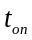，由电源E向L、R供电，在此期间，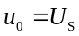。然后使VT关断一段时间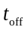，此时电感L通过二极管D向负载R供电，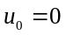。一个周期内的平均电压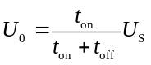。输出电压小于电源电压，起到降压的作用。

3-4．在图3-2所示的降压斩波电路中，已知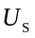=100V，L=2mH，C=330µF 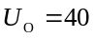V，采用脉宽调制控制方式，当=40µs，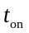=20µs时，输出平均电流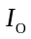=1A，计算：
1）输出电压的平均值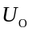；
2） 电感上电流纹波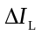；
3） 输出电压纹波比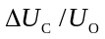。
解：1）由于稳态时电感元件满足伏秒平衡律，电感元件的平均电压为0，故稳态时输出电压与的电压平均值相等，即
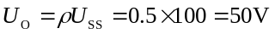
2）稳态时电感电流纹波（峰峰值）为：
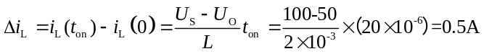
3）输出电压纹波比
3-5．一个降压斩波电路，欲通过占空比控制保持输出电压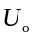=8V恒定，并希望输出功率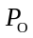≥8W，斩波频率20kHz，试计算电源电压从16～48V 范围内，为保持变换器工作在电流连续导通模式下所需的最小电感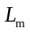。
解：由 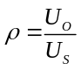可得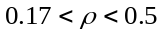。
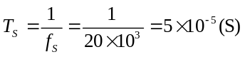
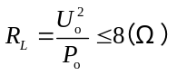
临界连续时，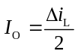，则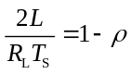，则最小电感
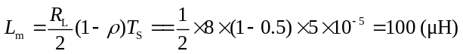
3-6．有一个开关频率为50kHz的降压变换电路工作在电感电流连续的情况下，L=0.2mH，输入电压=36V，输出电压=15V。
1）求占空比的大小；
2）求电感中电流的峰峰值；
3）若允许输出电压的纹波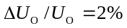，求滤波电容C的最小值。
解：1）电流连续，占空比
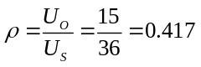
2）开关周期
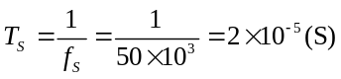
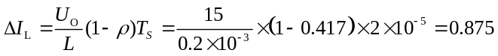(A)
3）根据
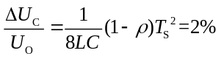
可得电容最小值
C =7.29µF

3-7．一个降压斩波电路，滤波元件参数为L =2mH，C= 330µF。希望=12V ，斩波频率为25kHz。若=25V，输出电流平均值=0.3A，试计算：
1）输出电压纹波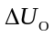 （峰·峰值）；
2）电感上纹波电流。
解：1）占空比
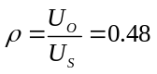
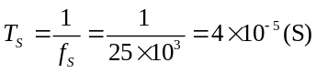
电压纹波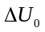：
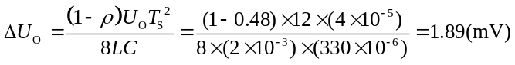
2）电感上纹波电流
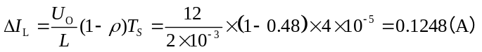

3-8．结合原理图，简述升压斩波电路的基本原理。
答：如下图，电路的基本原理是：①设开关管VT由信号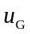控制，当为高电平时，开关管VT导通，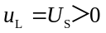，电感L承受的电压极性为左正右负， 增加，电感L储能增加，二极管VD截止，负载由电容C供电；②当为低电平时，开关管VT关断，因电感电流不能突变，通过二极管VD向电容、负载供电，电感储能传递到电容和负载侧，此时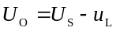，减少，电感L感应电势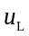＜0，故＞。
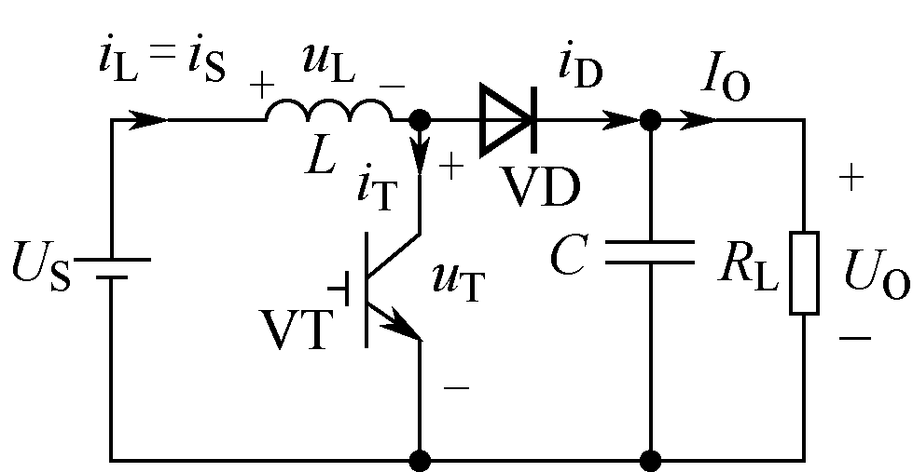

3-9．一个升压斩波电路，已知=30V，L值和C值极大，负载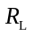=20Ω，采用脉宽调制控制方式，当=20µs，=12µs时，计算输出电压平均值，输出电流平均值。
解：L值和C值极大，电流连续。
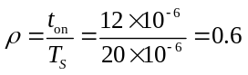
由稳态时电感元件的伏秒平衡规律得：
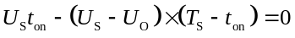
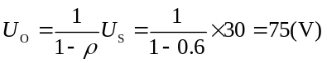
输出电流平均值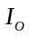为：
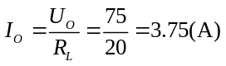

3-10．一个升压斩波电路，滤波电容C=470µF。希望输出电压=24V ，输出功率≥12W ，试计算电源电压为10～15V，当=20µs时，使变流器工作在连续导通模式下所需最小电感。
解：由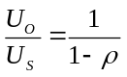可得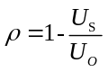，所以
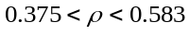
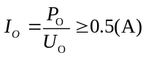
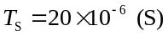
根据临界电流连续时
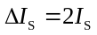
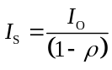
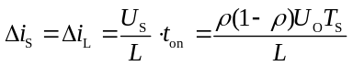
由于输出电压、电流恒定，引用或推导用、表示的公式，则临界电流连续时
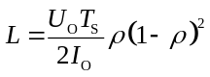
对求导，L极值出现在=1/3处，然后随着增大L值减小，要保证电流连续，所以取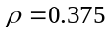，则
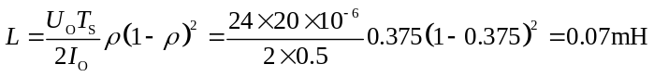

3-11．一个升压斩波电路，滤波元件为L=200µH，C=470µF，已知=24V，=36V，= 0.5A，斩波频率为25kHz. 试计算（峰·峰值）。
解：
由可得，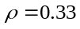。
输出最大电压纹波（峰·峰值）：
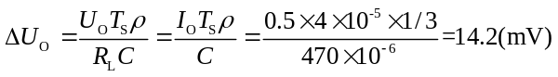

3.12．分别简述Boost-Buck 变换电路与Cúk 变换电路的工作原理，并比较它们的异同点。
答：升降压斩波电路的基本原理：①当开关管VT导通、二极管VD截止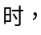输入电压加在L上，电感从电源获取能量，此时靠滤波电容C维持输出电压基本不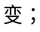②当开关管VT截止时，电感L中储能传递给电容C及负载，输出电压极性为下正上负。开关管VT导通占空比越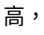传递到负载的能量也越多。负载电压极性为上负下正，与电源电压极性相反。
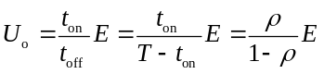
改变导通比，输出电压既可以比电源电压高，也可以比电源电压低。当0<<1/2时为降压，当1/2<<1时为升压，因此将该电路称作升降压斩波电路。
Cuk斩波电路的基本原理：①当控制信号使开关管VT导通时，电源向电感输送能量，电感电流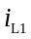上升，储能增加。导通时间越长，中储能增加越多。同时，电容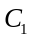中储能通过开关管VT给负载侧的电阻、电容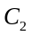、电感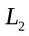释放能量，二极管VD截止。所以开关管VT导通时，有两个导电回路，一是电源正端、电感、开关管VT、电源负端；另一个是电容、开关管VT、负载并联电容、电感、电容。
②当控制信号使VT截止时，电感中电流流经电容和二极管VD，即此时向电容充电，二极管VD导通，电源、电感储能同时向传递能量，同时，输出电压靠滤波电容与电感基本维持不变。显然，控制VT导通与关断的比例，即可控制向传递能量的多少，从而可控制输出电压的大小。所以开关管VT截止时，有两个导电回路：一个是电源正端、电感、电容、二极管VD、电源负端；另一个是电感、二极管VD、负载并联电容、电感。
输出电压的极性与电源电压极性相反。
两个电路实现的功能是一致的，均可方便的实现升降压斩波。与升降压斩波电路相比，Cuk斩波电路有一个明显的优点，其输入电源电流和输出负载电流都是连续的，且脉动很小，有利于对输入、输出进行滤波。

3-13．一个理想的Boost-Buck 变换电路，若斩波频率为25kHz；从8V变化至36V，希望保持=15V，电流连续，试计算占空比范围。
解：由电感元件稳态时伏秒平衡规律，可导出
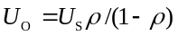
可求得
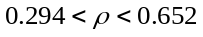

3.14．分别简述Sepic变换电路与Zeta变换电路的工作原理，并写出输入输出电压关系。
答：Sepic变换电路由由电感和、电容、开关管VT、二极管VD、输出侧电容和负载R、输入电源构成。
当VT处于通态时，、、VT构成一个回路，、VT、也构成一个回路，两个回路同时导电，和储能，使通过电感的电流上升。
当VT处于断态时，、、、VD、负载构成一个回路，、VD、负载也构成一个回路，两个回路同时导电，此阶段通过既向负载供电，同时也向充电。其中，上储存的能量在VT处于导通时向转移。
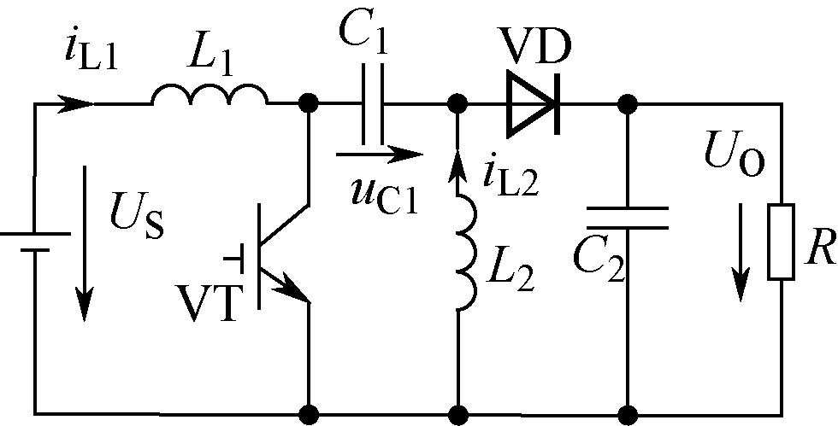
输入输出关系：
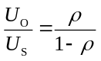
Zata斩波电路由电感和、电容、开关管VT、二极管VD、输出侧电容和负载R、输入电源构成。在开关管VT处于通态期间，电源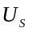经开关管VT向电感储能。同时，和电容通过电感共同向负载R供电，并向充电。
开关管VT关断后，、、VD构成振荡回路，的能量通过二极管VD转移至，二极管VD导通，同时，向负载供电，的电流则经负载并通过VD续流。能量全部转移至上之后，VD关断，经向负载供电。
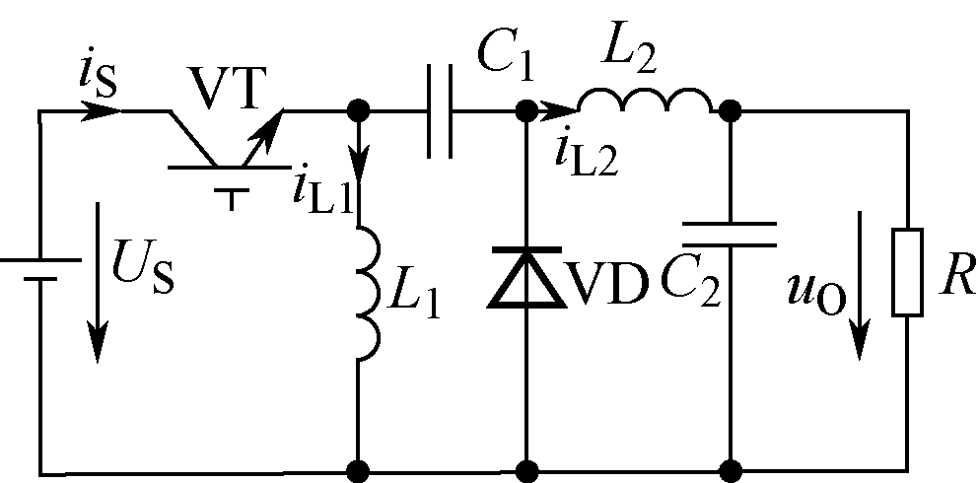
输入输出关系：

3-15．分析图3-21a）所示的电流可逆斩波电路，并结合图3-21b的波形，绘制出各个阶段电流流通的路径并标明电流方向。
答：在该电路中，当电路只作降压斩波器运行时，VT₂和VD₂总处于断态，VT₁和VD₁构成了降压斩波器。若只作升压斩波器运行时，则VT₁和VD₁总处于断态，VT₂和VD₂构成了升压斩波器。把直流电动机的动能转变为电能反馈到电源，使电动机作再生制动运行，工作于第二象限。
各阶段器件导通情况及电流路径等如下：
VT₁导通，电源向负载供电：
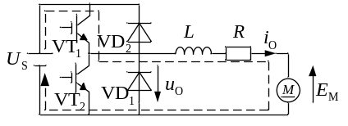
VT₁关断，VD₁续流：
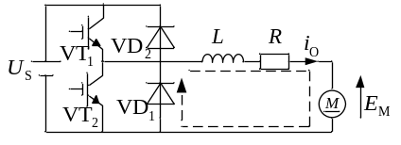
VT₂导通，L上蓄能：
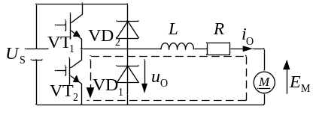
VT₂关断，VD₂导通，向电源回馈能量
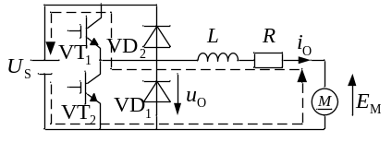

3-16．多相多重斩波电路有何优点？
答：总输出电流最大脉动率与相数的平方成反比，电流脉动率降低；如果各电感量相同，总的输出电流脉动幅值降低；如果各电感量相同，电源侧的电流谐波分量显著减小；当要求总输出电流脉动率相同时，所需平波电抗器总重量大为减轻；多相多重斩波电路还具有备用功能，各斩波电路单元可互为备用，万一某一斩波单元发生故障，其余各单元可以继续运行，使得总体的可靠性提高。

3.17．为什么正激变换器需要磁场复位电路？
正激变换器在开关VT开通后，变压器的原边电流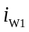由两部分构成，一部分是副边电流的折算值，另一部分是激磁电流，激磁电流随时间线性增长。线圈通过的是单向脉动激磁电流，如果没有磁场复位电路，剩余磁通的累加可能导致磁场饱和。磁场饱和使开关导通时电流很大；断开时使电压过高，导致开关器件的损坏。所以，一方面限制开关管持续导通时间，另一方面必须设法使激磁电流在VT关断后到下一次再开通的时间内降回零，这一过程称为变压器的铁芯磁场复位。

3-18．某正激变换器，输入直流电压=200V，开关频率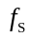=50kHz，导通占空比=0.45，输出电压为20V恒定，负载电流为1.5A，忽略开关管与二极管的通态压降，要求变换器工作在电流连续状态，如果钳位绕组匝数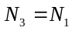，试计算变压器变比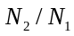、最小滤波电感L、开关管承受的最大电压。
解：根据题意，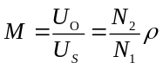，则
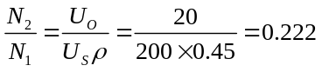

开关周期
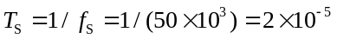（s）
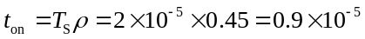（s）
由于
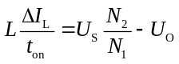
电流临界连续时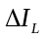等于2倍的输出电流，则
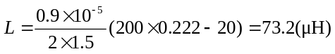
开关管承受的最大电压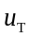为
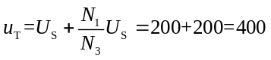（V）

3-19．某反激变换器，输入直流电压=315V，开关频率=25kHz，导通占空比=0.45，输出电压为15V恒定，负载电流为1A，忽略开关管与二极管的通态压降，要求变换器工作在电流连续状态，试计算变压器变比、原边电感L、开关管承受的最大电压。
解：根据题意
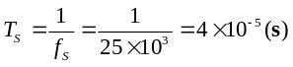
（s）
根据
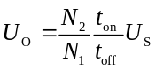
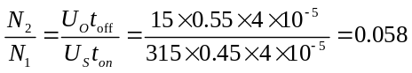
电流临界连续时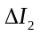等于2倍的输出电流，
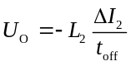
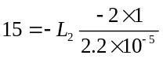
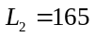µH
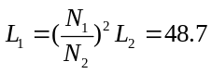mH
开关管承受的最大电压
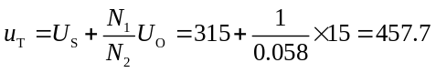（V）

3-20．试分析全桥，半桥和推挽电路中的开关和整流二极管在工作时承受的最大电压，输入输出电压关系。

答：各电路分别说明如下。

1）全桥电路

开关在工作时承受的最大电压 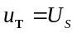。

按书图3-31的原理图，整流二极管在工作时承受的最大电压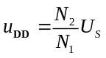。

输入输出电压关系：滤波电感电流连续时 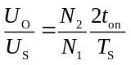，在负载为零的极限情况下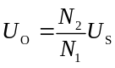。

2）半桥电路

开关在工作时承受的最大电压 。

按书图3-29的原理图，整流二极管在工作时承受的最大电压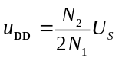。

输入输出电压关系：滤波电感电流连续时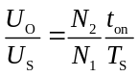，在负载为零的极限情况下 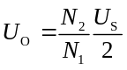。
3）推挽电路
开关在工作时承受的最大电压 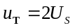。
按书图3-31的原理图，整流二极管在工作时承受的最大电压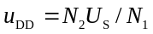。

输入输出电压关系：滤波电感电流连续时 ，在负载为零的极限情况下 。

3-21．试分析全桥式变换器的工作原理。
当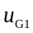与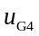为高电平、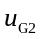和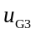为低电平时，开关管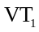和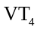导通、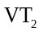和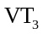截止，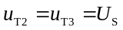，变压器建立磁化电流，磁通密度正向增加并向负载传递能量，副边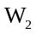绕组感应电势上正下负，二极管VD₅和VD₈导通、VD₆和VD₇截止，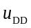电压约为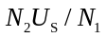，电感L上的电流上升，开关管、通过的电流为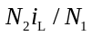。
当与为低电平，和为高电平时，开关管和导通、和截止，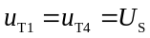，在此期间变压器建立反向磁化电流，也向负载传递能量，这时铁芯工作在BH磁滞回线中的磁通密度减小然后反向增加，匝数为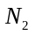的副边绕组感应电势下正上负，二极管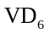和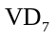导通、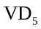和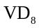截止，电压约为，电感L上的电流上升。在、导通期间（或和导通期间），施加在一次绕组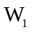上的电压约等于输入电压。与半桥电路相比，一侧绕组上的电压增加了1倍，而每个开关的耐压仍为输入电压。
当4个IGBT都关断时，变压器绕组和中的电流为零，一次绕组上是没有施加电压的，二次绕组上电压为0，电压为0。
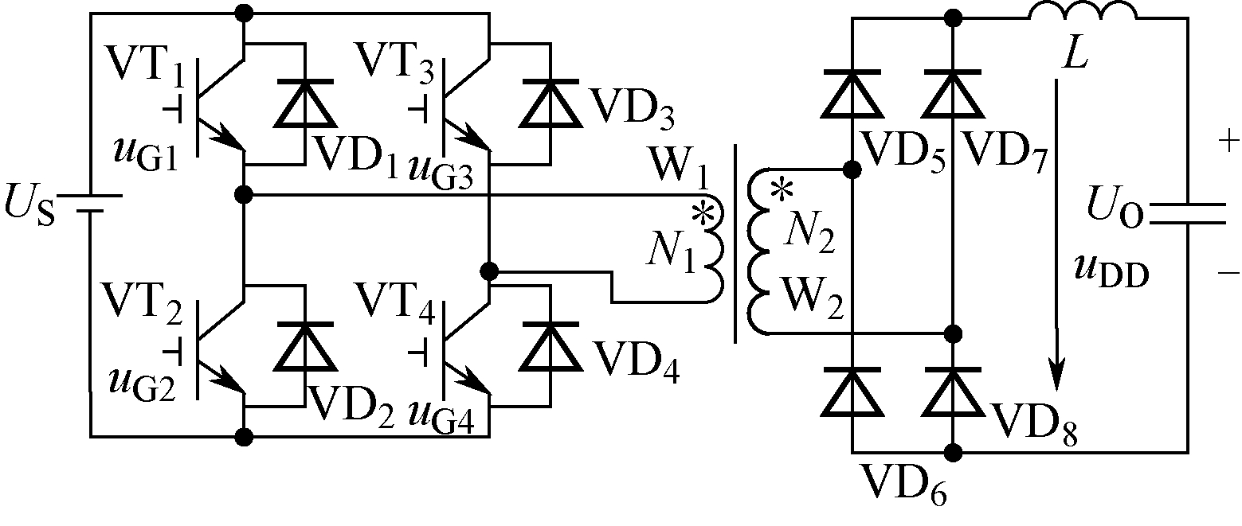
全桥式变换器的工作原理图

